
Wojewódzki Inspektorat Ochrony Roślin i Nasiennictwa
w Opolu Oddział w Nysie

tel. 77 433 22 90 e-mail o-nysa@piorin.gov.pl

KOMUNIKAT O ZAGROŻENIU UPRAW ROŚLIN
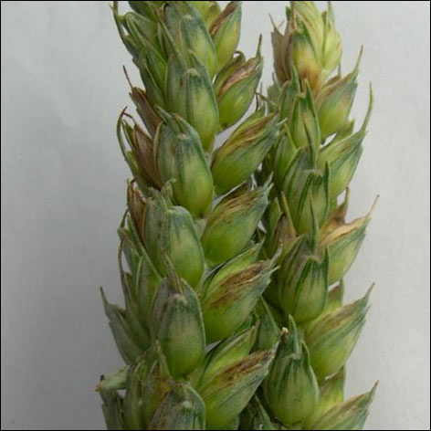

Województwo: opolskie
Powiat: nyski
Agrofag: Septorioza plew pszenicy
Roślina: Pszenica ozima
Data publikacji komunikatu: 06.06.2019 r.

Plantacjom pszenicy ozimej zagraża septorioza plew pszenicy.

Decyzję o sposobie i terminie zwalczania septoriozy plew pszenicy należy podjąć po przeprowadzeniu obserwacji.

Pierwsze objawy choroby można obserwować już na siewkach jesienią. Wiosną porażane są najpierw dolne liście roślin. Następnie patogen przenosi się na górne liście, dokłosie i kłos oraz poraża ziarniaki. Choroba występuje w większym nasileniu po łagodnej zimie i wilgotnych latach o zwiększonej ilości opadów. Warunkiem wystąpienia silnego zakażenia jest utrzymanie się zwilżenia liści przez okres 3-6 godzin przy temperaturze 20-24 º C. W korzystnych warunkach okres inkubacji (wylegania się ) choroby wynosi 7-14 dni.

Czynnikami zwiększającymi ryzyko porażenia są:
- zainfekowane ziarno
- deszczowa pogoda wczesnym latem (od początku kłoszenia do końca kwitnienia)
- obecność zainfekowanych resztek pożniwnych
- uprawa odmian o niskiej słomie

Zabiegi przy użyciu środków ochrony roślin wykonuje się zapobiegawczo lub interwencyjnie.

Po stwierdzeniu objawów chorobę zwalcza się:
- w fazie krzewienia, gdy występuje silne porażenie liści
- pod koniec strzelania w źdźbło lub na początku kłoszenia, jeżeli objawy porażenia wystąpiły
na górnych liściach (5-10% liści z plamami) i utrzymuje się duża wilgotność.

Przy braku porażenia górnych liści, zabieg wykonuje się wtedy, gdy na kłosach występują pierwsze objawy choroby. Zabiegi można maksymalnie wykonywać do fazy dojrzałości mlecznej ziarna. Termin wykonania zabiegu musi uwzględniać karencję środka ochrony roślin.

Środki ochrony roślin:

Dostęp do informacji o środkach ochrony roślin dopuszczonych do obrotu i stosowania przez Ministra Rolnictwa i Rozwoju Wsi:

● Wyszukiwarka dająca możliwość łatwego uzyskania informacji o zalecanych środkach ochrony roślin w danych uprawach, na danego agrofaga:
https://www.gov.pl/web/rolnictwo/wyszukiwarka-srodkow-ochrony-roslin
● Etykiety stosowania ś.o.r dopuszczonych do obrotu i stosowania zezwoleniem Ministra
Rolnictwa i Rozwoju Wsi:
https://www.gov.pl/web/rolnictwo/etykiety-srodkow-ochrony-roslin

Uwagi:

Z dniem 1 stycznia 2014 r. wszedł w życie obowiązek stosowania zasad integrowanej ochrony roślin przez wszystkich profesjonalnych użytkowników środków ochrony roślin. Szczegóły na stronie: https://www.gov.pl/web/rolnictwo/integrowana-ochrona-roslin
Zgodnie z ustawą o środkach ochrony roślin:
1) Środki ochrony roślin mogą być stosowane, jeżeli zostały dopuszczone do obrotu i stosowania.
2) Środki ochrony roślin należy stosować w taki sposób, aby nie stwarzać zagrożenia dla zdrowia ludzi, zwierząt oraz dla środowiska, w tym przeciwdziałać zniesieniu środków ochrony roślin
na obszary i obiekty niebędące celem zabiegu z zastosowaniem tych środków oraz planować stosowanie środków ochrony roślin z uwzględnieniem okresu, w którym ludzie będą przebywać na obszarze objętym zabiegiem.
3) Środki ochrony roślin stosuje się zgodnie z zasadami integrowanej ochrony roślin, sprzętem sprawnym technicznie i skalibrowanym.
4) Zabiegi z zastosowaniem środków ochrony roślin przeznaczonych dla użytkowników profesjonalnych mogą być wykonywane przez osoby przeszkolone, zgodnie z art. 41 ww. ustawy.
5) Profesjonalni użytkownicy środków ochrony roślin są zobowiązani do prowadzenia dokumentacji dotyczącej stosowanych przez nich środków ochrony roślin i przechowywania jej przez co najmniej 3 lata.

Wojewódzki Inspektor
Ochrony Roślin I Nasiennictwa w Opolu
Izabela Kik

